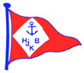
Praktisk information Lag-DM Optimist 2022
Lagträning och tävling: 10-11 September 2022.
Hitta hit
Kör väg 155 mot Öckerö. Efter en sista rondell får man vatten på höger sida och då lägger man sig i den högra filen (mot Björkö). Håll höger vid trafikljusen och infarten till klubben är på höger sida innan kiosken. Adress: Lulles väg 3
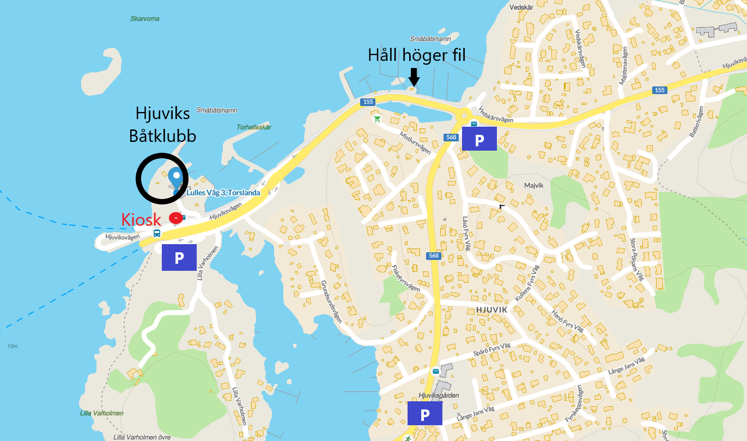

Parkering och sjösättning

Parkeringsplatser finns vid färjeläget vid Lilla Varholmen (avgift), dock är antalet platser begränsat, se bild var parkeringsplatser finns på promenadavstånd. På och avlastning sker om möjligt vid kiosken där det finns 10 minuters parkering. Ev kan av och pålastning ske vid klubbhuset.
Sjösättning av coach-ribbar sker på rampen som vetter mot de gula färjorna (västerut) och de förtöjs inne i hamnbassängen, dock inte vid flytbryggorna. Trailers till ribbar dras upp på berget i anslutning till rampen.

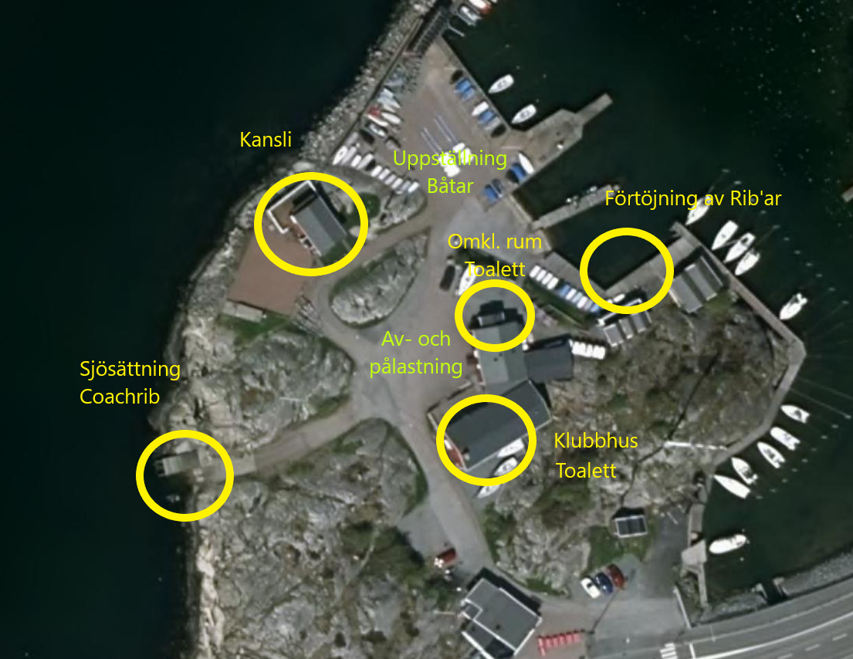

Café
Enklare café-verksamhet kommer att finnas i kansliet under söndagen. Kaffe, drickor och hembakad fika kommer att finnas till försäljning.

Välkomna!

Version 1, 2022-09-01

